ICS 13.100
C 68
备案号：

AQ
中华人民共和国安全生产行业标准
AQ 4114—2011

烟花爆竹安全生产标志
Fireworks and firecrackers－Production Safety signs

2011 - 7 - 12发布
2011 - 12 - 1实施
国家安全生产监督管理总局 发布

目 次
前言 II
1 范围 2
2 规范性引用文件 2
3 术语和定义 2
4 分类 2
5 建（构）筑物标志 2
6 区域标志 2
6.1 适用范围 2
6.2 禁止标志 2
6.3 警告标志 2
6.4 指令标志 2
6.5 指示标志 2
7 补充标志 2
8 颜色 2
9 制作 2

前 言
本标准为强制性标准。
本标准是按照GB/T 1.1—2009 《标准化工作导则 第1部分：标准的结构和编写》的要求进行编写。
本标准由国家安全生产监督管理总局提出。
本标准由全国安全生产标准化技术委员会烟花爆竹安全分技术委员会（TC288/SC4）归口。
本标准起草单位：国家轻工业烟花爆竹安全质量监督检测中心。
本标准主要起草人：黄茶香、赵政、罗建社。
本标准为首次发布。

烟花爆竹安全生产标志
- 范围
本标准规定了烟花爆竹安全生产标志的分类，标志的图形、设置位置及要求等。
本标准适用于烟花爆竹生产、经营企业。
- 规范性引用文件
下列文件对于本文件的应用是必不可少的。凡是注日期的引用文件，仅所注日期的版本适用于本文件。凡是不注日期的引用文件，其最新版本（包括所有的修改单）适用于本文件。
GB 2893 安全色
GB 2894 安全标志及其使用导则
GB 5768 道路交通标志和标线
AQ 1017 煤矿井下安全标志
- 术语和定义
GB 2894界定的以及下列术语和定义适用于本标准。为了便于使用，以下重复列出了GB 2894中的某些术语和定义。

建（构）筑物标志 building signs
绘制或设置在建（构）筑物上的标志牌，说明该建（构）筑物的用途、危险等级、定员定量等。

区域标志 regional signs
设置在所属区域的标志，根据生产工序、危险程度的不同分为禁止标志、警告标志、指令标志和指示标志。

禁止标志 prohibition signs
禁止或制止人们的某种行为的标志。

警告标志 warning signs
警告人们注意可能发生危险的标志。

指令标志 directive signs
指示人们必须遵守某种规定的标志。

指示标志 instruction signs
告知人们目标方向、地点、所处区域的标志，分为分区标志、安全疏散标志和运输标志。
- 分类

根据烟花爆竹生产的安全性能和状态特点分为建（构）筑物标志和区域标志。
- 建（构）筑物标志
  - 建（构）筑物标志的基本内容和形状要求，如图1所示。

编 号 |  | 建（构）筑物用途名称
面 积 |  | 危险等级
定（限）员 |  | 定 量 | kg
安全责任人
注：危险等级指1.1⁻¹级、1.1⁻²级、1.3级、非危险。
图1 建（构）筑物标志的基本内容
  - 建（构）筑物标志的颜色为白底、红框、黑字、85磅～100磅字体。
  - 建（构）筑物标志的基本尺寸。长度：70 cm；宽度：50 cm；边宽宽度：2.5 cm。
  - 建（构）筑物标志设置位置：面向正通道，不低于1.5 m，不高于3 m，并要醒目。
- 区域标志
  - 适用范围
区域标志适用于厂区内的区域，厂区外的区域标志参照GB 2894执行。
  - 禁止标志
    - 禁止标志的基本形状为带斜杠的圆环，如图2所示。
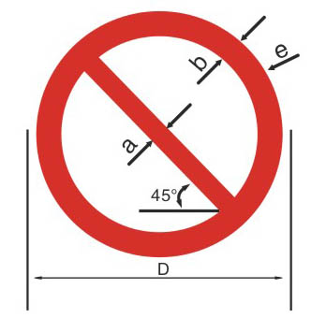

图2 禁止标志基本形状
    - 禁止标志的颜色为白底、红圈、红斜杠、黑图形符号。
    - 禁止标志的基本尺寸。标志外径D/mm：250；红杠宽度a/mm：20；红环宽度b/mm：25；白色衬边宽度e/mm：5。
    - 禁止标志的种类及设置位置：面向正通道，不低于1.5 m，不高于3 m，并要醒目。禁止标志的图形、名称、设置地点及说明见表1。

表1 禁止标志的图形、名称、设置地点及说明
序 号 | 标志图形 | 名 称 | 设置地点 | 说明
1 | 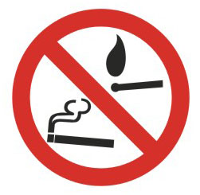 | 禁带火种 | 生产区、仓库区入口醒目处
2 | 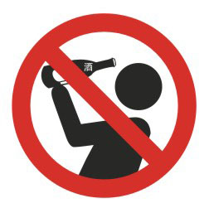 | 禁止酒后作业 | 生产区、仓库区入口醒目处 | 引用AQ 1017
3 | 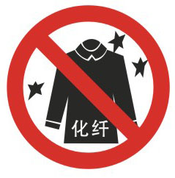 | 禁止穿化纤服装作业 | 危险品生产区、危险品总仓库区 | 引用AQ 1017
4 | 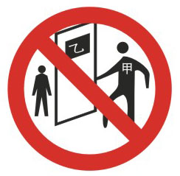 | 禁止串岗作业 | 危险品生产区

表1 禁止标志的图形、名称、设置地点及说明（续）
序 号 | 标志图形 | 名 称 | 设置地点 | 说明
5 | 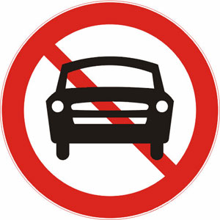 | 禁止机动车通行 | 危险品生产区、危险品总仓库区 | 引用GB 5768
6 | 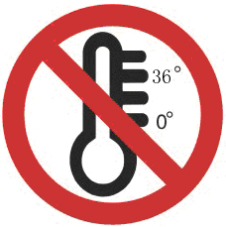 | 禁止超温作业 | 危险品生产区、危险品总仓库区
7 | 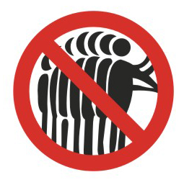 | 禁止超员作业 | 危险品生产区、危险品总仓库区
8 | 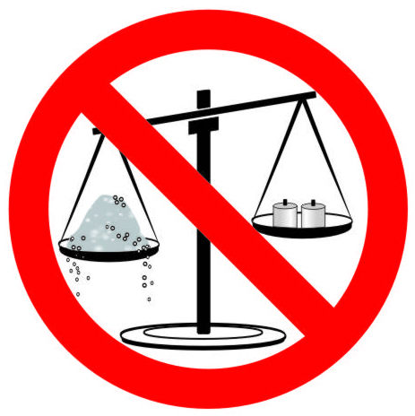 | 禁止超药量作业 | 危险品生产区、危险品总仓库区

表1 禁止标志的图形、名称、设置地点及说明（续）
序 号 | 标志图形 | 名 称 | 设置地点 | 说明
9 | 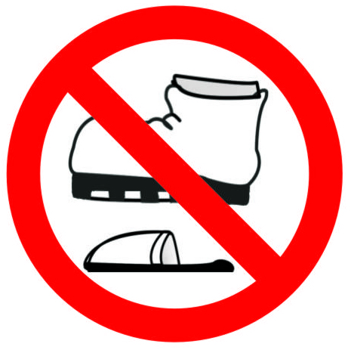 | 禁止穿带钉鞋、藏沙鞋或拖鞋作业 | 危险品生产区、危险品总仓库区
10 | 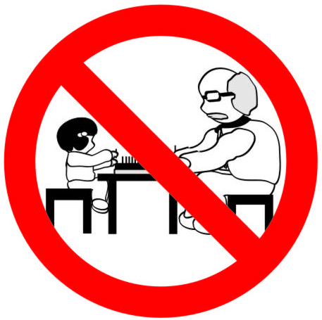 | 禁止老、幼者作业 | 危险品生产区、危险品总仓库区
11 | 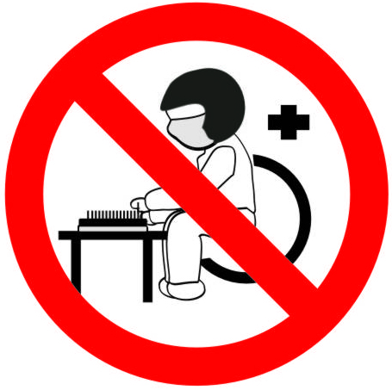 | 禁止病、残者作业 | 危险品生产区、危险品总仓库区
12 | 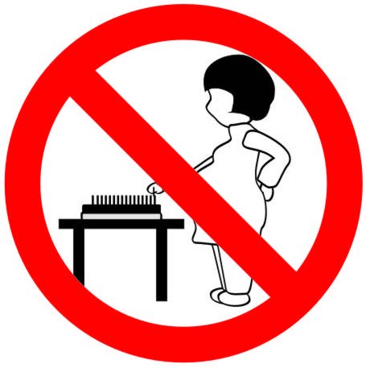 | 禁止孕妇者作业 | 危险品生产区、危险品总仓库区
13 | 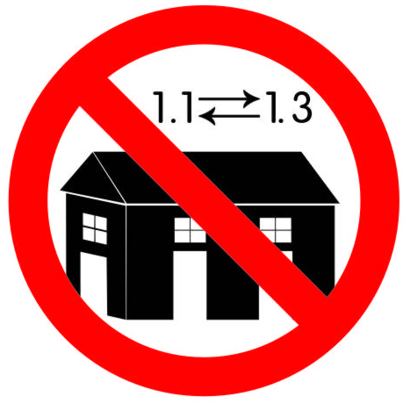 | 禁止改变建筑物用途 | 危险品生产区、危险品总仓库区
  - 警告标志
    - 警告标志的基本形状为等边三角形，顶角朝上，如图3所示。

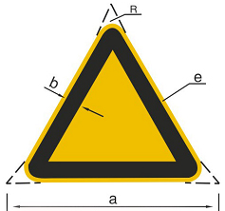

图3 警告标志基本形状
    - 警告标志的颜色为黄底、黑边、黑图形符号。
    - 警告标志的基本尺寸。三角形边长a/mm：340；黑边宽度b/mm：30；黑边圆角半径R/mm：17；黄色衬边宽度e/mm：5。
    - 警告标志的图形、名称、设置地点及说明见表2。
表2 警告标志的图形、名称、设置地点及说明
序 号 | 标志图形 | 名 称 | 设置地点 | 说明
1 | 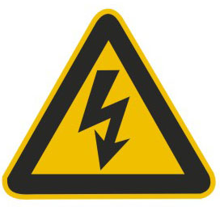 | 当心触电 | 机电工作区 | 引用GB 2894
2 | 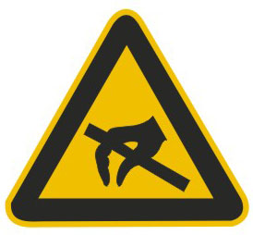 | 防静电 | 危险品生产区、危险品总仓库区 | 引用AQ 1017
表2 警告标志的图形、名称、设置地点及说明（续）
序 号 | 标志图形 | 名 称 | 设置地点 | 说明
3 | 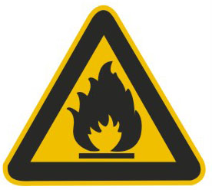 | 当心火灾 | 所有区域 | 引用AQ 1017
4 | 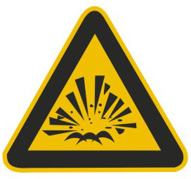 | 防爆炸 | 所有区域
5 | 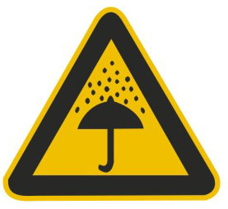 | 防潮 | 危险品中转库、危险品总仓库区
6 | 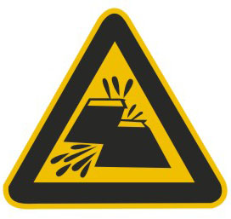 | 防摩擦、撞击 | 危险品生产区、危险品总仓库区
表2 警告标志的图形、名称、设置地点及说明（续）
序 号 | 标志图形 | 名 称 | 设置地点 | 说明
7 | 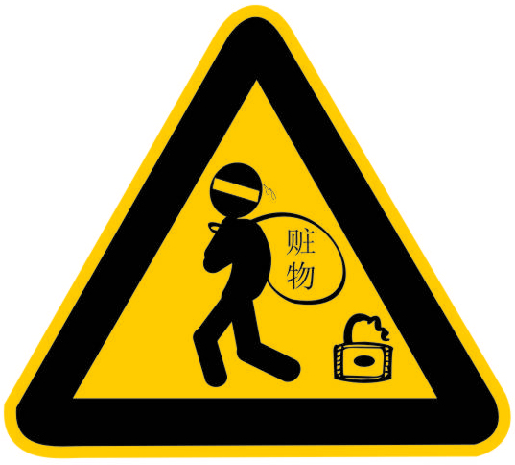 | 防盗 | 危险品中转库、危险品总仓库区
8 | 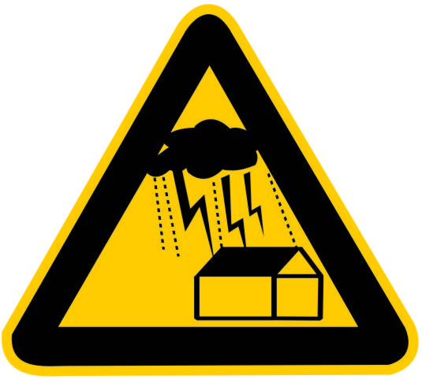 | 防雷击 | 危险品中转库、危险品总仓库区
9 |  | 防机械伤害 | 生产区
10 | 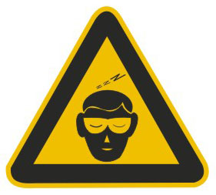 | 防疲劳作业 | 生产区
表2 警告标志的图形、名称、设置地点及说明（续）
序 号 | 标志图形 | 名 称 | 设置地点 | 说明
11 | 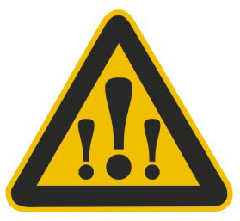 | 重大危险源 | 危险品中转库、危险品总仓库区
12 | 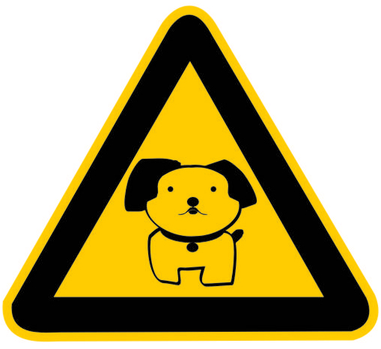 | 防止小动物进入 | 危险品中转库、危险品总仓库区
13 | 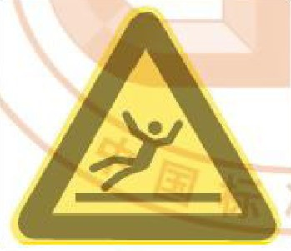 | 当心滑倒 | 生产、储存区域容易引起滑跌的位置 | 引用GB 2894
  - 指令标志
    - 指令标志基本形状为圆形，如图4所示。
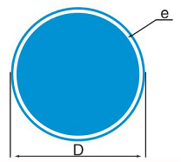

图4 指令标志基本形状
    - 指令标志的颜色为蓝底、白色形符号。
    - 指令标志的基本尺寸。圆形直径D/mm：250；白色衬边宽度e/mm：5。
    - 指令标志的图形、名称、设置地点及说明见表3。
表3 指令标志的图形、名称、设置地点及说明
序 号 | 标志图形 | 名 称 | 设置地点 | 说明
1 | 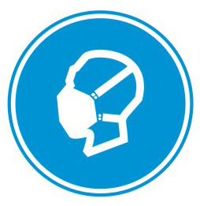 | 必须戴防尘口罩 | 粉尘作业区 | 引用GB 2894
2 | 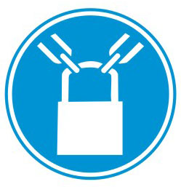 | 必须加锁 | 危险品总仓库区 | 引用GB 2894
3 |  | 必须持证上岗 | 危险品生产区、危险品总仓库区 | 引用AQ 1017
  - 指示标志
    - 指示标志的基本形状为长方形，如图5所示。

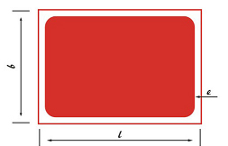

图5 指示性标志的基本形状
    - 指示标志的颜色为绿底（红底或黄底），白图案（黑图案）。文字字体为黑体，大小设置合理。
    - 指示标志的基本尺寸。短边长度b/mm：220；长边宽度l/mm：330；白色衬边宽度e/mm：5。
    - 指示标志的图形、名称、设置地点及说明见表4。
表4 指示标志的图形、名称、设置地点及说明
序 号 | 标志图形 | 名 称 | 设置地点 | 说 明
1 | 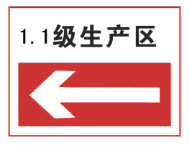 |  | 1.1级生产区入口
2 | 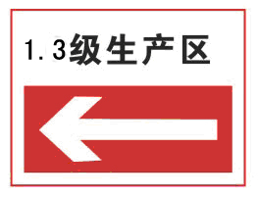 |  | 1.3级生产区入口
3 | 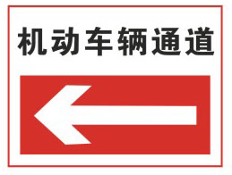 |  | 机动车辆通道入口
表4 指示标志的图形、名称、设置地点及说明（续）
序 号 | 标志图形 | 名 称 | 设置地点 | 说 明
4 | 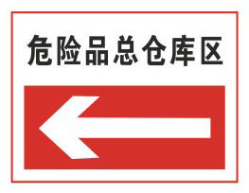 |  | 药物总库区、成品仓库、原材料仓库入口
5 | 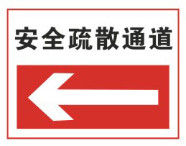 | 安全疏散通道、方向 | 安全疏散通道入口附近、入口处及安全疏散通道内

- 补充标志
  - 文字补充标志的规定
    - 文字补充标志（不包括提示标志）是将主标志的名称用黑体字横写在矩形的底版上。文字补充标志必须与主标志联用，单独使用没有任何安全含义。
    - 文字补充标志基本形式是矩形边框，放在主标志下方，也可放在左方或右方，如图6、图7所示。
    - 文字补充标志的底色应与联用的主标志底色相统一，其文字的颜色，警告标志用黑色，指示标志可用黑色或白色，其他标志均为白色。
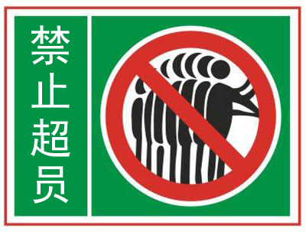
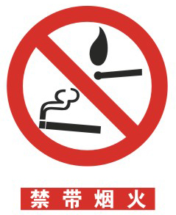

图6 文字补充标志的位置（在主标志下方） 图7 文字补充标志的位置（在主标志左方）
    - 文字补充标志为矩形，长边等于圆的直径或三角形边长，宽等于长边的五分之一。如与方向补充标志联用，其尺寸宽为标志的二分之一，长为标志的三分之一。
  - 方向补充标志的规定
    - 方向补充标志（不包括提示标志）图形符号是箭头，他应指示被联用主标志所表示意义的方向，必须与主标志联用，单独使用没有任何安全含义。
    - 方向补充标志如系指示左向（包括左上、左下）则放在主标志的左侧，如系右向（包括右上、右下）则放在主标志的右侧，如图8所示。

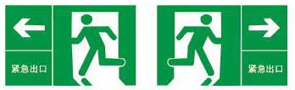

图8 方向补充标志
    - 方向补充标志的底色和箭头颜色应与联用主标志的颜色相统一。
    - 方向补充标志的尺寸，宽为标志的二分之一，长为标志的三分之一。
- 颜色
本标准使用的安全色及其安全含义应符合GB 2893的规定。
- 制作
  - 烟花爆竹安全生产标志牌应按本标准规定制作。一般选用金属或塑料为底版。有触电危险场所的标志牌，应使用绝缘材料制作。
  - 本标准所涉及的颜色，必须符合GB 2893所规定色差范围。
- 设置与管理
  - 烟花爆竹安全生产标志位置应设在与安全有关的明显地方并安装牢固，保证人们有足够的时间注意它所表示的内容。
  - 烟花爆竹安全生产标志应定期清洗。如有变形、损坏、变色、图形符号脱落等现象应及时修理或更换。
  - 烟花爆竹安全生产标志由烟花爆竹企业设置和维护。
  - 在同一区域应设置多个标志时，应按禁止、警告、指令、指示类型的顺序，先左后右、先上后下地排列。

_________________________________

